
活動報告表
活動名稱 | 性平講座
活動日期 | 108年2月19日 | 活動地點 | 佛館五觀堂
活動對象 | 高中部 | 參加人數 | 200人
活動成效 | 性平講座
活動照片
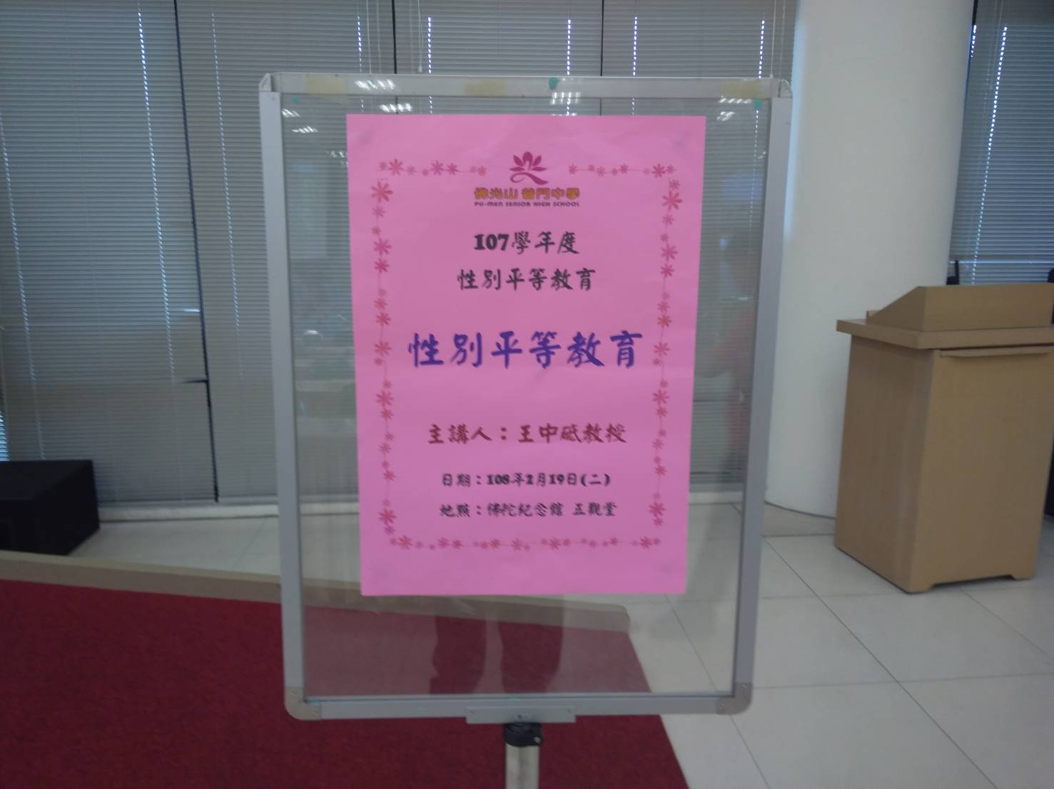
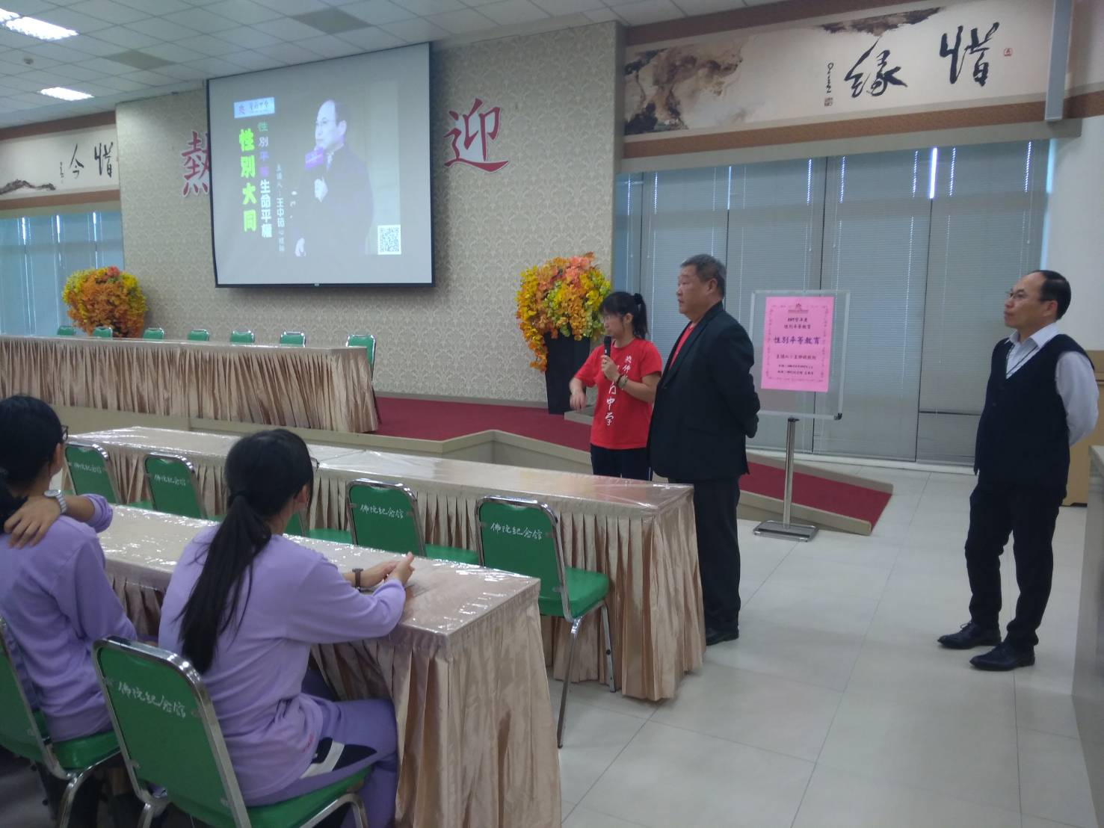

活動照片
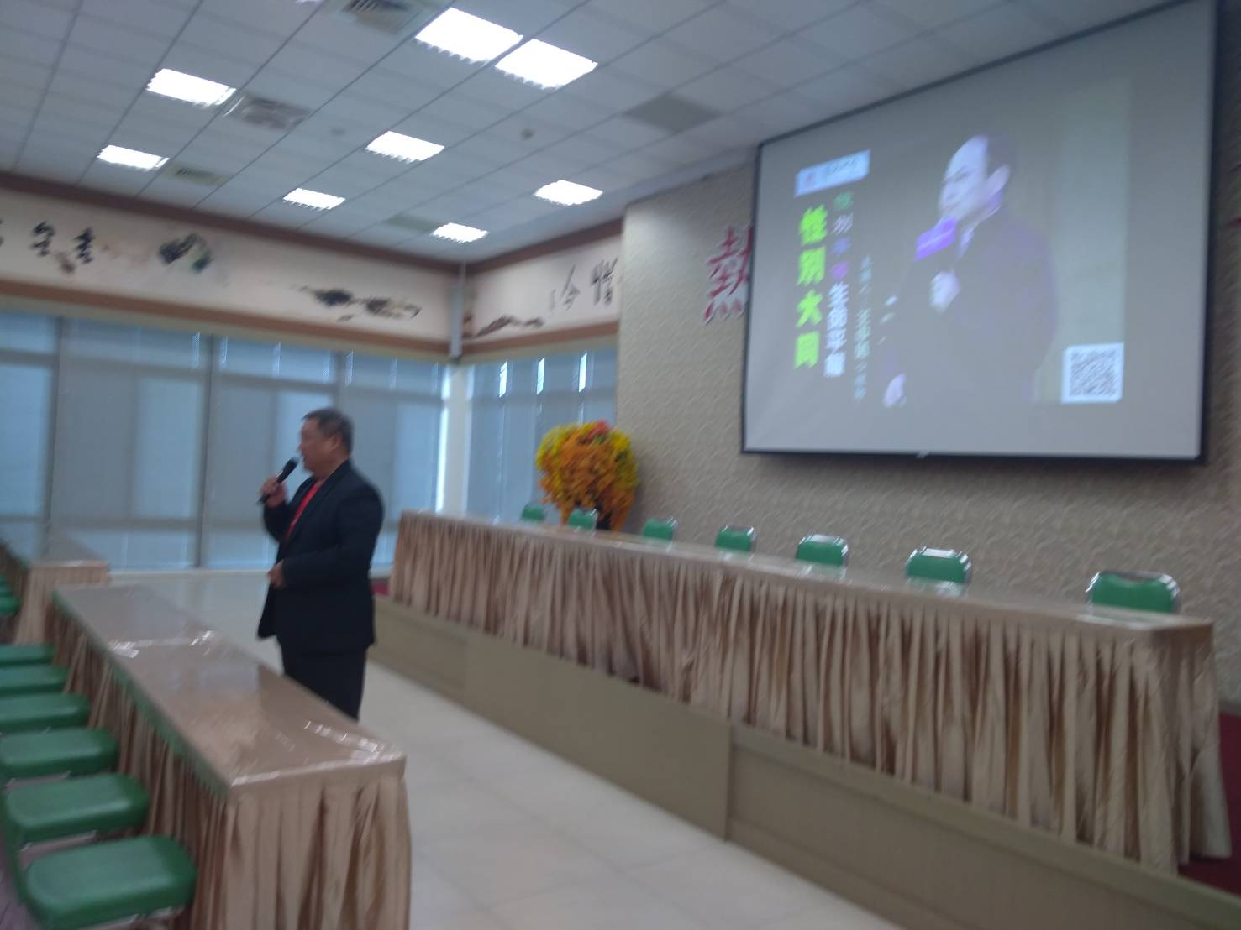
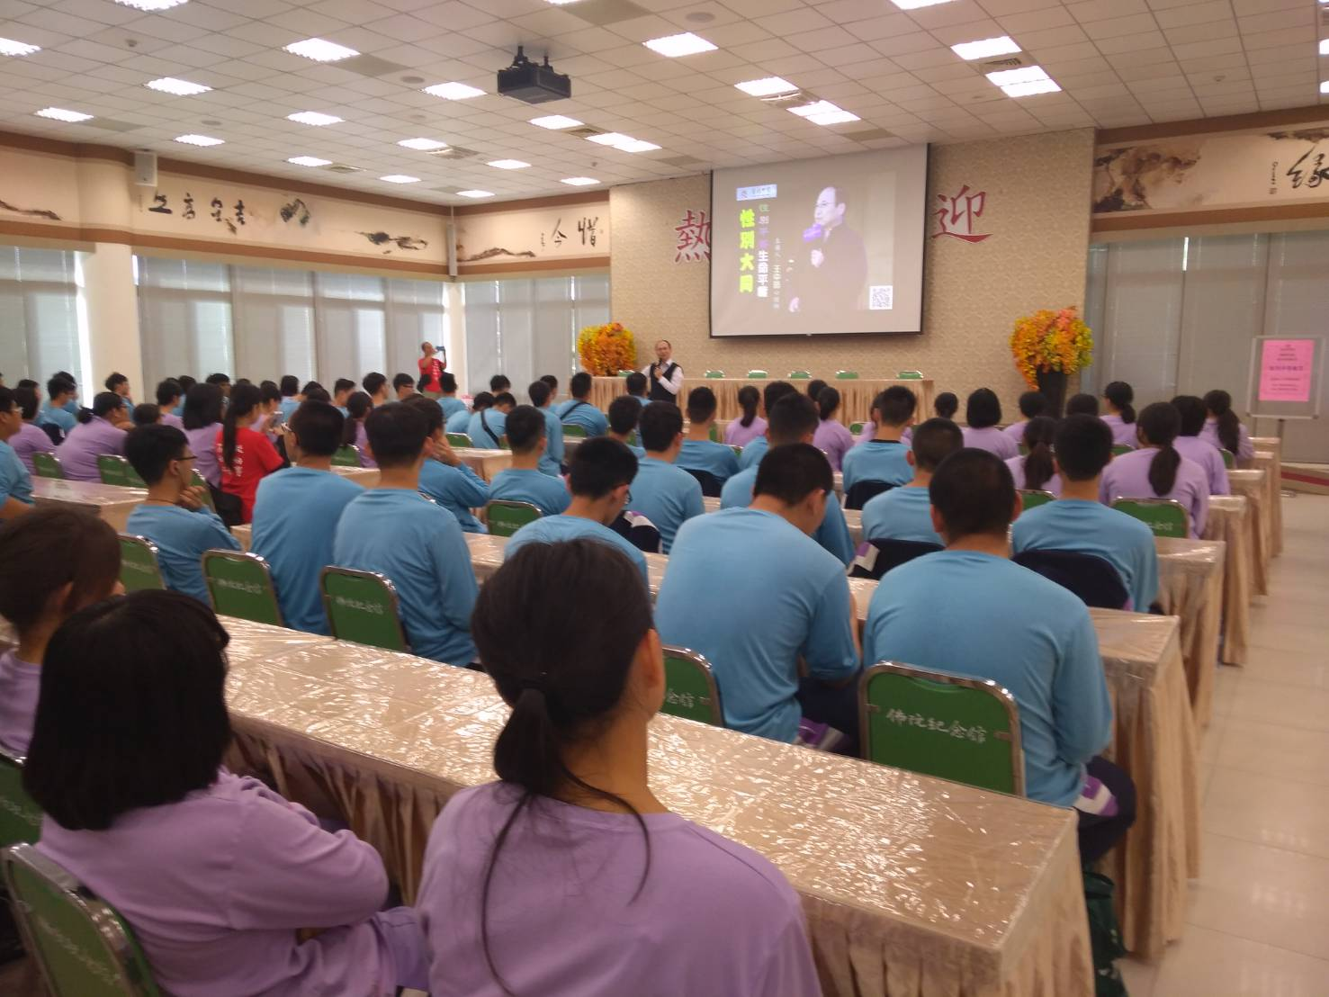

活動照片
